Ein Mädchen und ein Junge spielen Fußball. Gemeinsam verbringen sie eine schöne Zeit. Da prallen sie aneinander. Beide treffen mit dem Fuß den Ball. Der Ball fliegt über die Mauer zu den Nachbarn. Da wohnt ein Ehepaar. Der Mann arbeitet oft zu Hause und hat sich schon oft darüber beschwert, dass sie zu laut sind. Beide ärgern sich nun und beschuldigen sich, weil der Ball nun weg ist und sie nicht weiterspielen können. Keiner traut sich zu dem Nachbar zu gehen, um den Ball zu holen. Verärgert beschimpfen sie sich, dann fangen sie an zu streiten, zu schlagen und sich an den Haaren zu ziehen.

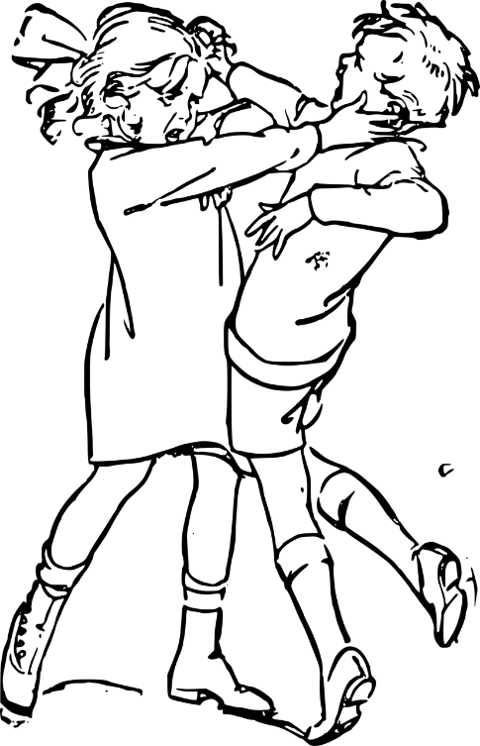
Ich-Phase:

Wann ging der Friede verloren?

Denke an den Vers Suche den Frieden und jage ihm nach! und denke Dir ein Ende aus.

Du-Phase:

Spielt die Geschichte in einem Rollenspiel nach!
Suche den Frieden und jage ihm nach! Überlegt gemeinsam ein Ende des Streites und denkt dabei an den Psalmvers.

Tippkarte für Kinder, die keine Ideen haben: Impulsbild

Die Nachbarn und die Kinder spielen zusammen. Was ist nach dem Streit passiert?

